Frère Jacques

Matériel
- Les fichiers audio de la chanson Frère Jacques dans plusieurs langues

- Les transcriptions des différentes versions de la chanson

Consignes

Comment utiliser ce matériel avec des élèves ? Qu’en feriez-vous ?

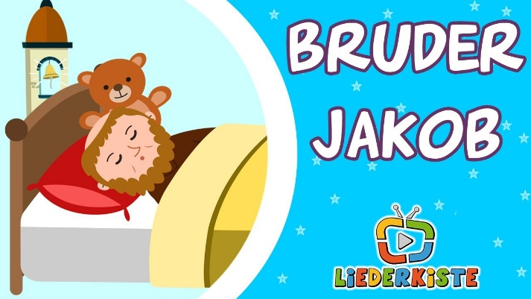
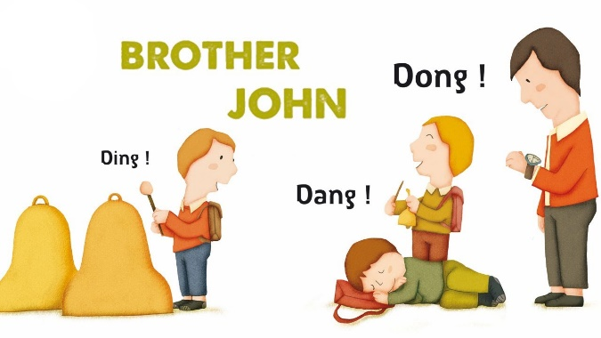

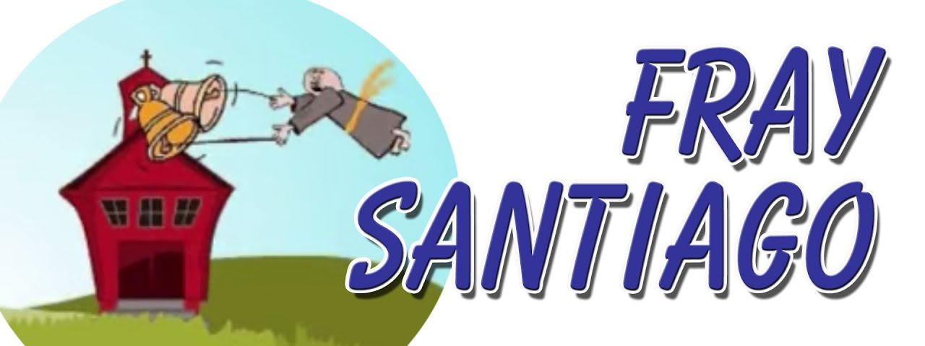

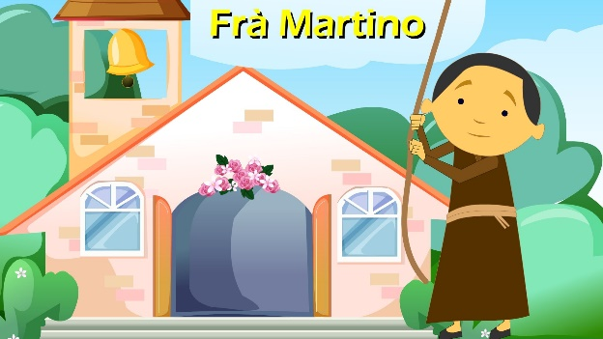

Frère Jacques

Synthèse de l’activité proposée par le site eole
http://eole.irdp.ch/eole/index.html

Frère Jacques La place du français et d’autres langues dans l’environnement quotidien

Ce chant, souvent très connu des jeunes enfants (principalement de cultures occidentales) présente l’intérêt d’avoir de multiples versions dans de nombreuses langues. L’activité joue en alternance sur le français, langue commune des élèves et langue scolaire et d’autres langues dont certaines sont connues des élèves allophones. Dans les classes monolingues et plurilingues, les élèves vont être sensibilisés à la diversité des langues.

Niveaux conseillés : Cycles 1 et 2
Langues utilisées : Alabanais, allemand, anglais, chinois, espagnol, italien, portugais.
Objectifs : se familiarise à la diversité des langues

L’activité en un clin d’œil

Phases | Contenu | Matériel
Mise en situation | Reconnaitre et apprendre la chanson Frère Jacques | Frère Jacques en français, italien et allemand
Situation de recherche | Reconnaitre et apprendre de nouvelles versions de Frère Jacques  Reconnaitre, à l’oral et à l’écrit, collectivement et individuellement, les prénoms des différentes versions de la chanson | Frère Jacques en espagnol, portugais, chinois, albanais, anglais
Situation de recherche | Ecouter et reconnaitre les onomatopées des cloches dans des différentes langues  S’interroger sur le pourquoi des différences et des ressemblances | Extraits de la chanson dans différentes langues avec les cloches

